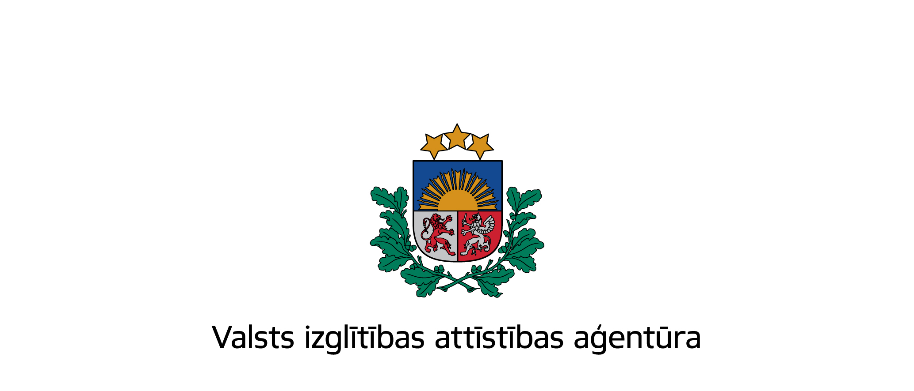
Informatīvs seminārs
Par projektu iesniegšanu un īstenošanu Eiropas Savienības programmā izglītības, mācību, jaunatnes un sporta jomā 2014.-2020. gadam Erasmus+ 2015. gada konkursa ietvaros
aktivitātē KA1 profesionālās izglītības sektorā

2015. gada 20.janvārī
Valsts administrācijas skola
Rīga, Raiņa bulvāris 4

Darba kārtība

10:30 – 11:00 | Reģistrēšanās
11:00 - 11:15 | Semināra atklāšana, vispārīga informācija par Erasmus+. VIAA ES Izglītības programmu departamenta direktore Ennata Kivriņa
11:15 - 11:45 | Mācību mobilitātes projekti (KA1) Erasmus+ profesionālās izglītības sektorā – mērķi, atbalstītās aktivitātes, finansējums. ES Izglītības programmu departamenta Profesionālo un pieaugušo izglītības projektu nodaļas vecākā programmas speciāliste Dace Straume
11:45 - 12:15 | KA1 projektu pieteikumu veidlapas aizpildīšanas un iesniegšanas noteikumi. ES Izglītības programmu departamenta Profesionālo un pieaugušo izglītības projektu nodaļas vecākā programmas speciāliste Dace Straume
12:15 – 12:25 | Izglītības iestāžu reģistrācija dalībai Erasmus+ programmā. ES Izglītības programmu departamenta Skolu projektu nodaļas programmas speciāliste Vineta Bringule
12:25 - 13:30 | Jautājumi un atbildes

